TISKOVÁ ZPRÁVA
16.9.2022

MANIFESTO: LABORATOŘ NÁPADŮ ZNAČKY DACIA

- MANIFESTO je koncept, který v sobě soustřeďuje a opětovně potvrzuje
všechny hodnoty, kterými se pyšní značka Dacia.
- jednoduchý vůz, ale přesto „cool“, atraktivní, robustní a jako stvořený pro aktivity ve volné přírodě, který zároveň splňuje požadavky hospodárnosti a ekologie.
- MANIFESTO je laboratoř pro nové nápady, kde některé průkopnické prvky budou uplatněny pro další zdokonalení sériově vyráběných automobilů Dacia v budoucnu.
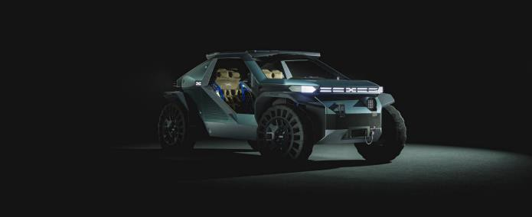

Koncept MANIFESTO znovu potvrzuje jedinečnou vizi této značky o tom, jaký má být automobil obsahující pouze to základní, ale který přesto zůstává atraktivním, robustním, cenově dostupným a ekologicky účinným. Koncept MANIFESTO je zkušební laboratoří pro nové nápady. Je to automobil spojený s přírodou, ekologický a nabízející mnoho nových prvků, které najdeme v příštích generacích automobilů Dacia.

Koncept MANIFESTO není budoucím sériovým automobilem: je vyjádřením snahy značky reagovat na požadavky zákazníků a jejich stále rostoucí oblibu aktivit ve volné přírodě, a při tom jim nabídnout ještě více hodnot a kvalit, které byly a jsou základem úspěchu značky Dacia.

JEN TO NEZBYTNÉ, ALE PŘESTO „COOL“

MANIFESTO nově definuje to, co je ve vozidle opravdu nezbytné, aby cestující mohli získat ještě bezprostřednější a opravdovější zážitky. Pasažéry v automobilu nic neodděluje od okolního prostředí – žádné dveře, žádná okna, žádné čelní sklo. Jste jakoby součástí přírody. A při svých aktivitách pod širým nebem oceníte zadní část automobilu, kterou můžete proměnit na pracovní plochu, která se dá využít pro nejrůznější účely.

Cestující mohou být ještě blíže k přírodě, a zároveň využívat připojení ke všem službám ze svého smartphonu: jednoduchý, efektivní a ekonomický přístup Bring-Your-Own-Device, se kterým přichází Dacia, umožňuje úplnou integraci smartphonu do přístrojové desky a palubního počítače. Tento systém je již zaveden v některých modelech a v budoucnosti se bude dále zdokonalovat.

Koncept MANIFESTO také uvádí pasažéry do další průlomové oblasti, která bude k dispozici v nových modelech. Jedná se o velmi jednoduchý systém YouClip, používaný pro fixaci různých praktických a modulárních pomůcek.

A protože atraktivní vzhled se u Dacie často překrývá s užitečností, pouze jedno stropní svítidlo – proč používat dvě, když i jedno dává dostatek světla, které potřebujete - které lze vyjmout a použít jako výkonnou kapesní svítilnu!
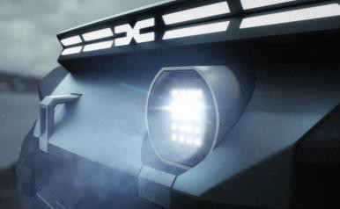

ROBUSTNÍ A STVOŘENÝ PRO JÍZDU VE VOLNÉ PŘÍRODĚ

Automobily Dacia jsou známé svou robustností a spolehlivostí. Například Duster, Jogger a Sandero Stepway jsou zákazníky oceňovány jako vynikající automobily pro aktivity ve volné přírodě. Koncept MANIFESTO posunuje hranice ještě dále, tento vůz se stává jakýmsi prostředníkem mezi člověkem a přírodou.

Koncept MANIFESTO respektuje všechny charakteristické znaky světa „outdoor“, například pohon všech čtyř
kol, světlou výšku, velká kola a karoserii, která hravě zvládne i nejtvrdší podmínky v terénu.

Koncept MANIFESTO je vodotěsný. „Waterproof“: vnitřní prostor kabiny můžete čistit vodní tryskou.

Snímatelné potahy sedadel lze během několika sekund proměnit ve spací pytle.
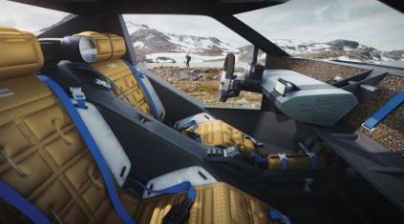

Na střešní nosič lze uložit nejrůznější předměty, protože střešní lišty se dají přesunovat a tím vytváří mnoho možností pro uložení nákladu. Dacia se posunula před ostatní značky už svými novými modulárními střešními lištami, které v minulosti představila u modelů Sandero Stepway a Jogger, a které se brzy objeví také u modelu Duster.

Speciální odnímatelná baterie zajišťuje napájení prostřednictvím domácí zásuvky, čímž se koncept MANIFESTO
stává zdrojem energie pro outdoorové aktivity.

ECO-SMART

Konceptem MANIFESTO značka Dacia dále rozvíjí svoji vizi automobilu s minimální ekologickou stopou. Protože se jedná o malé a lehké vozidlo, spotřebuje méně energie. Tuto snahu lze sledovat v celé historii modelové řady Dacia – například Jogger je o 300 kg lehčí než jeho sedmimístní konkurenti.

Značná část karoserie konceptu MANIFESTO je vyrobena z recyklovaných plastů, materiálů vyrobených ze zpracovaných použitých polymerů, které vytvářejí typický skvrnitý povrch, označovaný jako Starkle®.
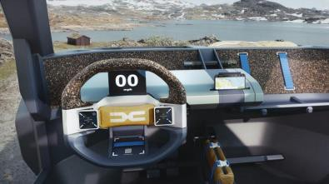

Ruku v ruce s tím, je interiér vybaven přírodními materiály, jako např. korek na povrchu přístrojové desky. A
stejně jako u posledních modelů značky Dacia zmizelo také dekorativní chromování.

Další novinkou jsou nepneumatické pneumatiky, které jsou ekologické a úsporné. Hlavním důvodem je dlouhá životnost. Nemůže u nich dojít k píchnutí a vydrží stejně dlouho jako automobil.

“My u Dacie máme rádi konkrétní věci. Když jsme vyvíjeli a zkoumali nové nápady, cítili jsme potřebu jít za hranice 3D simulací a vidět je v reálném životě.
Koncept MANIFESTO je tedy dříve než designovým objektem ztělesněním naší vize a spojuje mnoho inovací, které jsou někdy extrémní ve svém provedení, ale vždy jsou pro zákazníka cenově dostupné. Některé z nich budou použity v budoucích modelech Dacia.

David Durand, Dacia Design Director

“Chceme vytvořit řadu produktů, která posílí příslib naší značky, zaměří se na to nejdůležitější a přizpůsobí naše vozidla aktivitám outdoor. Kromě našich modelů pracujeme také na inovacích, které nám umožní ještě lépe reagovat na potřeby našich zákazníků. Koncept MANIFESTO slouží jako laboratoř pro zkoumání, testování a modelování nových nápadů a verze, kterou vidíte dnes, se bude dále vyvíjet v průběhu dalšího zkoumání! Uvidíme se u našich dalších modelů, které budou ještě chytřejší, ještě outdoorovější, a ještě více Dacia!“

Lionel Jaillet, Dacia Product Performance Director

KONTAKTY PRO TISK

Jika Skaličková
602275168
Jitka.skalickova@renault.cz

O DACII
Vznikla v roce 1968, poté byla znovu obnovena skupinou Renault a od roku 2004 působí v celé Evropě a ve státech Středomoří. Díky trvalému úsilí nově definovat základní hodnoty Dacia vždy nabízela automobily s nejlepším poměrem mezi hodnotou a cenou.
Jako značka, která stále přichází s novými podněty, Dacia navrhuje jednoduché, univerzální a spolehlivé vozy, vyhovující životnímu stylu svých zákazníků.
Modely Dacia se staly ukazatelem prodejní úspěšnosti. Logan, nový vůz za cenu ojetého auta, Sandero, nejprodávanější vůz na evropském
maloobchodním trhu
v Evropě od roku 2017, Duster, nejprodávanější SUV na evropském maloobchodním trhu od roku 2018, Spring, šampión v oblasti dosažitelné
elektromobility a Jogger, univerzální rodinný vůz v segmentu C.
Dacia působí ve 44 zemích a od roku 2004 prodala více než, 5 milionů vozů.

